Методическая разработка уроков русского языка
по изученному за курс 5-9 классов

«Три шага к будущей профессии».

Возраст обучающихся – 10 класс (социально-педагогический профиль).
Программа под ред. В.В.Бабайцевой.
Тип уроков: уроки общеметодологической направленности.
Цель деятельности учителя: Обучающийся научится осмысливать язык как многофункциональную систему, анализировать единицы различных языковых уровней (фонетических, лексических, словообразовательных). Обучающийся получит возможность научиться лингвистическому анализу текста определенной стилевой принадлежности.
Задачи:
- Выработать у обучающихся на личностно значимом уровне внутреннюю готовность выполнения нормативных требований учебной деятельности.
- Актуализировать имеющиеся у обучающихся знания по теме урока, продолжить работу по развитию у обучающихся способности к практическому применению знаний в реальных ситуациях.
- Помочь обучающимся выбрать способ и средства реализации цели учебной деятельности.
- Продолжить работу по формированию у обучающихся представления о методах, связывающих изучаемые понятия в единую систему, о методах организации самой учебной деятельности, направленной на самоизменение и саморазвитие.
- Способствовать формированию у обучающихся умений применять определенный способ действия при решении типовых заданий.
- Организовать понимание и построение обучающимися норм и методов учебной деятельности, самоконтроля и самооценки, рефлексивной самоорганизации.
Методы работы:
I. Методы организации и осуществления учебно-познавательной деятельности:
1. По источнику передачи и восприятия учебной деятельности: словесные,
наглядные;
2. По степени самостоятельности мышления: проблемно-поисковые;
3. По степени управления учебной работой: работа под управлением учителя, самостоятельная работа учащихся.
II. Методы стимулирования и мотивации учебной деятельности:
1. Познавательные, волевые, социальные.
III. Формы организации учебной деятельности учащихся:
1. Коллективная, групповая, парная, индивидуальная (самостоятельная) работа.

Урок 1.

Повторение фонетики, графики, орфоэпии. Звук и буква.
Озвончение и оглушение. Орфоэпическая норма.

Планируемые результаты:
Личностные: Обучающийся понимает ценность человеческой личности с присущими ей чертами, психотипом, определяющую роль родного языка (слова) в развитии моральных качеств личности, его интеллектуальных способностей, необходимость профессионального самоопределения.
Метапредметные:
Регулятивные: Обучающийся умеет ставить учебные и познавательные цели и задачи, осуществлять контроль по результату действия, критически оценивать результаты своей деятельности, себя и одноклассников.
Познавательные: Обучающийся осознает познавательную задачу, читает и слушает, извлекая нужную информацию, структурирует, систематизирует предметный материал в схеме, строит логическое рассуждение на основе наблюдений, делает выводы.
Коммуникативные: Обучающийся умеет сотрудничать с педагогом, одноклассниками, вступает в диалог, работает в группе, использует различные речевые средства для решения коммуникативных задач.
Предметные:
Обучающийся обобщил знания по таким разделам лингвистики, как фонетика, графика, орфоэпия, расширил представление об орфоэпической норме.
Оборудование:
1) Техническое оснащение:
компьютер, мультимедийный проектор
2) Наглядно-демонстрационный материал:
Презентация по теме урока, выполненная учителем;
Опорные слова для схемы для 1 и 2 группы, карточки с текстом для 2 и 3 группы, карта оценивания для 4 группы, карточки для работы в группе, самостоятельной работы.
Домашнее задание к уроку 1: упр. 2 (учебник русского языка 10-11 кл. под редакцией В.В.Бабайцевой); прочитать статью «Как выбрать профессию по душе», пройти тест на определение психотипа https://www.kakprosto.ru/kak-922311-kak-vybrat-professiyu-po-dushe

Ход урока.

- Этап мотивации (самоопределения) учебной деятельности.
1. Оргмомент. Учащиеся рассаживаются за столами произвольно.
2. Слайд 1 В 37 статье Конституции Российской Федерации указано, что «труд свободен. Каждый имеет право распоряжаться своими способностями к труду, выбирать род деятельности».
- Как вы понимаете содержание данной статьи? (Каждый сам выбирает свою профессию)
- Верно, свобода выбора профессии гарантирована законом. И это оправдано. Японский писатель, переводчик Харуки Мураками писал, что «профессия изначально должна быть актом любви».
- Актуализация знаний.
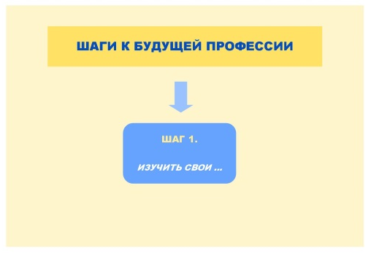
В 10-11 классах перед вами стоит непростая задача – определиться с будущей профессией, выбрать свой дальнейший жизненный путь. Как выбрать профессию, чтобы она дарила удовольствие, приносила моральное удовлетворение, радость? Давайте выясним.
- Слайд 2 Перед вами схема «Шаги к будущей профессии», рассмотрите ее внимательно, озвучьте ту информацию, которая представлена в ней, и добавьте необходимую. (Учащиеся изучают схему, извлекают информацию, высказывают свое мнение (изучить личностные особенности, способности, интересы).
- Ответ на вопрос «Зачем нужно учитывать свои интересы, способности, изучать особенности своего характера, темперамент, психологический тип?» очевиден. Слайд 3 Не случайно Сократ в свое время высказал очень важную мысль. Какую? Давайте прочтем затранскрибированное высказывание этого древнегреческого философа [нужнъ знат′ с′иэб′а штобы быт′ тварцом сопств′ьнъj′ жызн′и] (Нужно знать себя, чтобы быть творцом собственной жизни).
- Знание каких разделов лингвистики помогло вам без затруднений прочитать слова Сократа (Фонетика, орфоэпия, возможно, графика)
- Определите тему, цель урока. Слайд 4
- Проработка темы урока: выявление теоретических основ знания, построение практической содержательной линии.
1. Частичная проверка домашнего задания.
Нужно знать себя, и с этим не поспоришь. Изучать себя, свой психологический тип вы уже начали. Дома вы познакомились со статьей «Как выбрать профессию по душе» и прошли тест. Это новое понимание себя поможет вам при выполнении заданий на уроке. Итак, объединитесь в группы по психотипам: Слайд 5
1 группа: Систематики, предприниматели, аналитики, лидеры (общее между психотипами – логическое мышление)
2 группа: Гуманисты, лирики, вдохновители, новаторы (общее – жизнелюбие, ассоциативное мышление)
3 группа: Артисты, художники, энтузиасты, хранители (общее – тяга к эстетическому началу)
4 группа: Профессионалы, мастера, критики, политики (общее – деловитость, интуиция) (Учащиеся распределяются по группам, занимают места за столами).
- Выполняя домашнее упражнение 2, вы вспомнили слова-термины, обозначающие науку о языке, указали разделы этой науки, дали определения терминам. Напомню, сегодня нас интересуют лишь три раздела: фонетика, орфоэпия, графика. С ними и будем работать.
2. Работа в группах. Слайд 6
Задание для группы 1: Составить схему по опорным словам фонетика, графика, орфоэпия, разделы лингвистики, звук, буква, озвончение, оглушение. Устно прокомментировать получившийся вариант схемы
Задание для группы 2: Проиллюстрировать схему, созданную членами 1 группы, примерами из текста на лингвистическую тему. Устно прокомментировать получившийся вариант схемы. Приложение 1.
Задание для группы 3: Слайд 7 Заполнить пропуски в тексте о роли фонетики, орфоэпии и графики в языке и жизни человека. Устно прокомментировать получившийся вариант текста. Приложение 2.
Задание для группы 4: Слайд 8 Оценить работу других групп по предложенным критериям. Приложение 3.
3. Презентация выполненной работы членами групп, оценивание работы.
- У каждого из вас свой психологический тип, скажите, предложенные задания лично вам легко или сложно было выполнять?
- В чем ценность данной работы?
4. Работа с понятием «орфоэпическая норма».
- Результаты пройденного дома теста подсказали вам не только ваш психотип, но и профессию, соответствующую тому или иному психотипу. Слайд 9 Опираясь на выполненные в классе задания, составленную схему, скажите, соблюдение каких речевых норм обязательно для человека любой профессии? (Орфоэпические нормы)
- Дайте определение понятию «орфоэпическая норма» с примерами. (Это произносительные нормы устной речи.) Слайд 10
- Посмотрите еще раз на нашу получившуюся схему и укажите, где в схеме, по вашему мнению, должен находиться термин «орфоэпическая норма»? (Учащиеся аргументировано предлагают свои варианты)
Слайд 11 Работая в группах, расставьте ударение в словах, соблюдая орфоэпическую норму: выборов, векселей, красивее, избалованный, бармен, выговоров, бухгалтеров, благовест, взята, внесены, балуюсь, взяла, взяло, бряцание, векторов, возбуждено, к этим блюдам, берёста, береста, баловница, включена.
Взаимопроверка работ: карточка группы передается для проверки группе слева, оценивание работ по критериям:
0 ошибок – «5»
1-2 ошибки – «4»
3-4 ошибки – «3»
От 5 ошибок – «2»
- Прокомментируйте свою работу в группе, опираясь на критерии оценивания личного вклада в достижение общего результата: Слайд 12
Работал в группе активно/неактивно
При обсуждении конкретного слова затруднение в постановке ударения не испытывал/испытывал
К мнению членов группы прислушивался/не прислушивался
Функции лидера на себя брал/не брал
- Какие личностные особенности, черты характера помогли/помешали при выполнении задания? (Слушается два-три ученика).
- Самостоятельная работа с самопроверкой по эталону.
1. Учитывая результаты самоанализа, вы должны самостоятельно выполнить задание: Слайд 13 В одном из приведённых ниже слов допущена ошибка в постановке ударения: НЕВЕРНО выделена буква, обозначающая ударный гласный звук. Выпишите это слово.

1. облилАсь
дозвонЯтся
нАживший
налитА
начАв

2. создАвший
каталОг
начАв
тОрты
аэропортЫ

3. квАртал
недУг
мЕстностей
новостЕй
нет нОгтя

4. нАчатый
лгалА
согнУтый
дОнизу
водопровОд

5. инженЕров
Алкоголь
надОлго
лЮдям
все цЕлы?

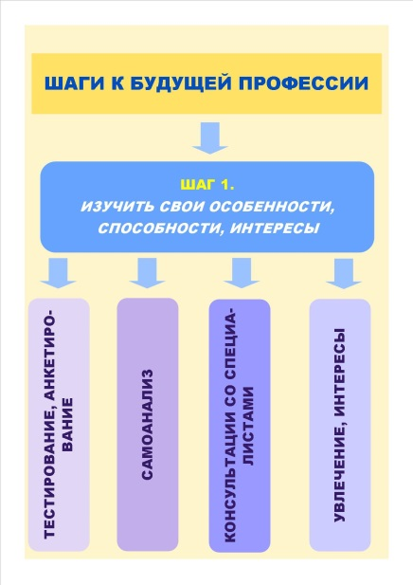
2. Самопроверка по ключу, оценивание по критериям. Слайд 13
- Чего вам не хватило для достижения максимального результата?
- Рефлексия.
1. Итак, каков ваш первый шаг к будущей профессии? Слайд 14
- Какими способами можно изучать себя? Слайд 14
- Какова роль лингвистики в познании себя?
2. Комментирование домашнего задания. Слайд 15
Упр. 2 повторить определения терминов «словообразование», «морфемика», выполнить фонетический и орфоэпический анализ слова «конечно», упр. 7 (выполнить морфемный и словообразовательный разбор слов).

Урок 2.

Морфемика. Словообразование. Основные способы словообразования.

Планируемые результаты:
Личностные: Обучающийся понимает ценность человеческой личности, обладающей навыками исследовательской деятельности, подготовленной к осознанному выбору профессии, осознает определяющую роль родного языка (слова) в развитии моральных качеств личности, его интеллектуальных способностей.
Метапредметные:
Регулятивные: Обучающиеся умеют ставить учебные и познавательные цели и задачи, планировать пути достижения целей, осуществлять контроль по результату и способу действия, критически оценивать результаты своей деятельности, себя и одноклассников.
Познавательные: Обучающиеся владеют действиями по отбору слов по предложенной классификации, системой операций, обеспечивающих понимание текста, строят логическое рассуждение, делают выводы.
Коммуникативные: Обучающиеся умеют сотрудничать с педагогом, одноклассниками, работают в группе, используют различные речевые средства для решения коммуникативных задач.
Предметные:
Обучающийся расширил представление о морфемном составе слова, способах образования слов на основе смыслового, грамматического анализа, о возможностях словообразовательных средств при решении творческих задач.
Оборудование:
1) Техническое оснащение:
компьютер, мультимедийный проектор
2) Наглядно-демонстрационный материал:
Презентация по теме урока, выполненная учителем;
Материал к уроку: карточки с открытым заданием для работы в группе, плакат.
Предварительная подготовка к уроку.
До начала урока учащиеся разбиваются по группам смешанного состава. В каждой из трех групп представители разных психотипов (см. урок 1)

Ход урока.

- Этап мотивации (самоопределения) учебной деятельности.
1. Оргмомент.
2. На прошлом уроке мы говорили с вами о том, что должен сделать каждый, кто стоит перед выбором будущей профессии, в первую очередь. Слайд 1 Изучение своего «я» - процесс достаточно долгий. После окончания 9 класса вы выбрали социально-педагогический профиль обучения в старшей школе. Почему? (Учащиеся высказываются)
Ответы говорят о том, что ваше присутствие здесь – прохождение определенного этапа познания своих способностей, характера, интересов.
- Актуализация знаний.
1. - Слайд 2 Посмотрите внимательно на схему. Какую информацию можно из нее извлечь?
прилаг. сложение СОЦИАЛЬНЫЙ
СОЦИАЛЬНО-ПЕДАГОГИЧЕСКИЙ
ПЕДАГОГИЧЕСКИЙ

Прилаг.

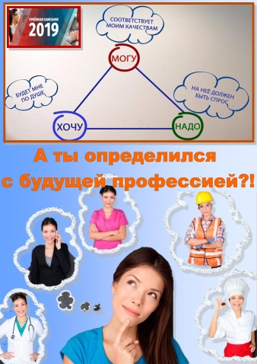
- Какие понятия, относящиеся к науке о языке – лингвистике, можно проиллюстрировать этой записью. (Морфемика, словообразование, способ образования слова)
Система знаний, связанная именно с этими понятиями, поможет нам на уроке. Тема урока … Слайд 3
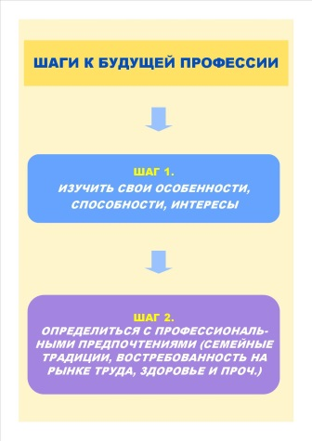
2. Понятно, что для выбора будущей профессии недостаточно только изучать себя, нужно делать что-то еще. Посмотрим на рекламный плакат приемной комиссии в вуз. Слайд 4
- Какой шаг к будущей профессии будет следующим? (Учащиеся высказываю свои мнения)
Вы правы, нужно определиться с профессиональными предпочтениями. Слайд 5
III. Проработка темы урока: выявление теоретических основ знания, построение практической содержательной линии.
1. Осмысление открытого задания.
Внимательно прочитайте текст задания, которое нам предстоит выполнить: Слайд 6
Макаль, котлочист, гильошир… Эти странные слова - профессии, и они зафиксированы в Общероссийском классификаторе профессий рабочих, должностей служащих и тарифных разрядов (ОКПРДСТР)! Рассмотрите в таблице способы создания слов-названий профессий и сконструируйте свои названия профессий, которые будут востребованы на рынке труда в будущем. Придумайте и напишите рекламный слоган приемной кампании 2031 года с использованием сконструированных вами слов.
Способы образования слов | Примеры из ОКПРДСТР  с исходным словом | Сконструированные примеры
1. Суффиксальный | Машинист ←машина
2. Бессуффиксный | Няня ←нянчить
3. Сложение | Маслодел ←масло  ← делать
4. Переход слова одной части речи в другую. | Рулевой (сущ.) ← рулевой (прил.)
- Укажите целевую установку предложенного задания. Опираясь на тему, сформулируйте цель своей деятельности на уроке.
- Кто предложит план действий, необходимых для достижения поставленной цели?
План. Слайд 7
1. Заполнить таблицу задания.
2. Придумать рекламный слоган приемной кампании 2031 года с использованием сконструированных слов.
2. Групповая работа по заполнению таблицы.
Контроль: Один член группы комментирует заполненную таблицу. Результат работы группы оценивают члены других групп.
Критерии оценки: Слайд 8
1. Группа не допустила ошибок при конструировании примеров в таблице – «5».
2. Допустила 1 ошибку при конструировании примеров в таблице – «4».
3. Допустила 2-3 ошибки при конструировании примеров в таблице – «3».
4. Допустила 4-5 ошибок при конструировании примеров в таблице – «2».
- Почему именно эти профессии, по вашему мнению, будут востребованы в 2031 году?
3. Групповая работа по созданию рекламного слогана.
- Примеры профессий будущего подобраны, приступаем к выполнению второго действия нашего плана.
- Каково предназначение рекламного слогана? (Привлечь внимание к проблеме выбора профессии)
- Какие средства помогут привлечь внимание к этой проблеме? (Использование различных лексических (эмоционально-окрашенных, разговорных слов), синтаксических (побудительные, вопросительные, восклицательные предложения и т.д.) и проч. средств, небольшой объем, эмоциональность и др.)
Контроль: Один член группы/вся группа озвучивает слоган.
- Теперь самостоятельно оцените свои слоганы по указанным критериям.
Критерии оценки слогана: Слайд 9
1. Наличие в слогане сконструированного слова.
Да – 1 б; нет – 0 б.
2. Ясность, точность выражения мысли в предложении(-ях).
Да – 1 б; нет – 0 б.
3. Оригинальность слогана.
Да – 1 б; нет – 0 б.
Оценка
«5» - 3 балла.
«4» - 2 балла.
«3» - 1 балл.
«2» - 0 баллов.

IV. Рефлексия.
- У вас получились замечательные рекламные тексты. Смогли бы вы выполнить открытое задание, если бы не обладали знаниями по морфемике и словообразованию?
- Как вы понимаете содержание второго шага к своей будущей профессии? Можно ли это действие совершить без предыдущего шага?
- Мы выяснили в творческой форме востребованность в будущем профессий, которые вы придумали сами. Дома вы проведете мини-исследование «Профессии членов моей семьи», в ходе которого должны выяснить
Какие профессии у членов вашей семьи;
Какое учебное заведение они окончили;
Профессия по диплому и профессия по факту;
Почему именно эта профессия (–ии) была(-и) выбрана(-ы). По итогам исследования подготовить презентацию.

Урок 3.

Повторение лексикологии, фразеологии, этимологии.
Однозначные и многозначные слова. Фразеологические обороты.

Планируемые результаты:
Личностные: Обучающийся понимает ценность человеческой личности, осознающей и принимающий традиционные ценности семьи, необходимость образования и науки, труда и творчества для человека и общества, подготовленной к осознанному выбору профессии, понимающей значение профессиональной деятельности для человека и общества, мотивированную на образование и самообразование в течение всей своей жизни.
Метапредметные:
Регулятивные: Обучающийся умеет самостоятельно определять цели деятельности, осуществлять и контролировать ее, используя все возможные ресурсы для достижения поставленных целей и реализации намеченных планов; владеет навыками познавательной рефлексии как осознания совершаемых действий и мыслительных процессов, их результатов и оснований.
Познавательные: Обучающийся владеет навыками познавательной, учебно-исследовательской деятельности; самостоятельно осуществляет поиск методов решения практических задач; умеет получать необходимую информацию из словарей разных типов, ориентироваться в различных источниках информации, критически оценивать и интерпретировать информацию, получаемую из различных источников; использует средства информационных и коммуникационных технологий.
Коммуникативные: Обучающийся умеет продуктивно общаться и взаимодействовать в процессе совместной деятельности, учитывать позиции других участников деятельности, использует различные речевые средства для решения коммуникативных задач.
Предметные:
Обучающийся имеет четкое представление о лексикологии и сопутствующих ей разделах лингвистики, умеет выполнять стилистико-смысловой анализ текста, анализировать характерные лексические единицы.
Оборудование:
1) Техническое оснащение:
компьютер, мультимедийный проектор
2) Наглядно-демонстрационный материал:
Презентация по теме урока, выполненная учителем; презентации учащихся с итогами мини-исследования.
Материал к уроку: карточки для работы в паре «Закончи предложение»; карточки с текстом для работы в группе;
Предварительная подготовка к уроку.
До начала урока учащиеся разбиваются по группам смешанного состава. В каждой из трех групп - представители разных психотипов (см. урок 1)

Ход урока.

- Этап мотивации (самоопределения) учебной деятельности.
1. Оргмомент.
2. Проверка домашнего задания.
1-2 ученика представляют итоги мини-исследования «Профессии членов моей семьи» (презентация).
Вопросы одноклассников по представленной работе.
Контроль: один ученик оценивает представленную работу по критериям.
Слайд 1 Критерии оценки:
Содержательная полнота мини-исследования: да – 1 б., нет - 0 б.
Представление результатов исследования (культура и грамотность речи, использование наглядных средств, чувство времени, удержание внимания аудитории): да – 1 б., нет - 0 б.
Ответы на вопросы (полнота, аргументированность, убеждённость, дружелюбие, стремление использовать ответы для успешного раскрытия темы и сильных сторон работы): да – 1 б., нет - 0 б.
- Как вы думаете, проведенное мини-исследование поможет вам определиться с профессиональными предпочтениями? (Учащиеся высказывают свои точки зрения).
- Актуализация знаний.
1. Словарная работа. Слайд 2
Профессия
специализация
- Каково лексическое значение этих слов? (Профессия (лат. professio; от profiteor — «объявляю своим делом») — род трудовой деятельности человека. Специализация (от лат. specialis — особый, своеобразный) в образовательной системе — это углублённое изучение относительно узкого поля деятельности, в рамках специальности, обеспечивающее необходимый уровень компетенции специалиста, предназначенной для выполнения некоторой работы.)
- Как соотносятся между собой слова «профессия» и «специализация»? (Профессия требует владения теоретическими знаниями и практическими навыками, приобретаемыми в ходе специальной подготовки или получения специального образования).
- Какова ваша специализация в рамках социально-педагогического профиля? (Углубленное изучение русского языка, математики, обществознания, изучение основ педагогики и психологии).
- Ваша будущая профессия в той или иной степени должна быть связана с данными учебными предметами?
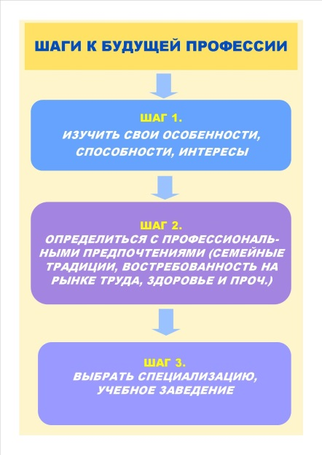
- Какой еще шаг вы должны сделать, чтобы определиться с будущей профессией? (Выбрать специализацию, учебное заведение). Слайд 3
- Мы имеем дело со словами «профессия, специализация». Скажите, какой раздел науки о языке изучает слово и его лексическое значение? (Лексикология) Слайд 4
- Какова, по вашему мнению, тема сегодняшнего урока? Цель? Слайд 5
2. «Закончи предложение». Слайд 6
Лексикология, как и любой другой раздел лингвистики, имеет свой понятийный аппарат. Предлагаю вспомнить, что обозначает тот или иной термин. В помощь – слова для справки, учебник, толковый словарь С.И.Ожегова, Словарь лингвистических терминов.
1) Раздел лингвистики, изучающий устойчивые речевые обороты и выражения называется ….
2) Этимоло́гия — раздел лингвистики, изучающий …. слов (устойчивых оборотов и реже морфем).
3) … — разные по значению, но одинаковые по звучанию и написанию слова, морфемы и другие единицы языка.
4) … слова имеют два и более лексических значения, а …. – одно.
5) Свойственное определённому языку устойчивое словосочетание, смысл которого не определяется значением отдельно взятых слов, лингвисты называют ....
6) Слова, разные по звучанию, но близкие по значению, принадлежащие к одной части речи и имеющие полностью или частично совпадающие значения, являются …
7) … — это слова, сходные по звучанию и морфемному составу, но различающиеся лексическим значением. Также возможно ошибочное употребление одного из них вместо другого, например, адресат — адресант.
8) Слова одной части речи, различные по звучанию и написанию, имеющие прямо противоположные лексические значения, называются …
Слова для справки: пароним, фразеологизм, многозначный, происхождение, фразеология, антоним, синоним, омоним, однозначный.
Учащиеся работают в парах. Контроль - самопроверка.
Критерии оценки: Слайд 7
1. В определениях не допущено ошибок – «5».
2. В определениях допущено 1-2 ошибки – «4».
3. В определениях допущено 3-4 ошибки– «3».
4. В определениях допущено 5 и более ошибок – «2».
- С какой целью мы выполняли это задание? (Знание данных терминов – основа действий при решении учебных и профессиональных задач).
- Проработка темы урока: построение практической содержательной линии.
Выбор специализации и учебного заведения требует от вас серьезности и взвешенности. За последние два года 12 выпускников социально-педагогического класса нашей школы выбрали для обучения Амурский гуманитарно-педагогический государственный университет. Почему? Читаем текст.
Слайд 8 (1) Сегодня Амурский гуманитарно-педагогический государственный университет, созданный в 1954 году как педагогический институт, - это современный центр образования, науки и культуры, где обучаются более 5000 человек на разных формах и направлениях обучения, получая качественную и востребованную на рынке труда подготовку.
(2) В АмГПГУ можно получить среднее профессиональное образование, закончить бакалавриат, специалитет, магистратуру. (3) У желающих есть возможность продолжить обучение в аспирантуре и докторантуре университета.
(4) АмГПГУ располагает тремя учебными корпусами, с десятками аудиторий и учебных лабораторий с современным оборудованием, интерактивными досками, компьютерными классами, библиотекой с тремя читальными залами и электронным залом. (5) Спортивные залы оборудованы для игровых видов, бокса, дзюдо. (6) В университете имеются актовые залы, музеи, выставочный зал, конференц-зал, в которых проводятся мероприятия различного уровня.
(7) Пройдя фундаментальную профессиональную подготовку, выпускник АмГПГУ становится высококвалифицированным специалистом системы гуманитарно-педагогического образования. (8) Широкий профиль подготовки позволяет ему постоянно совершенствоваться в процессе трудовой деятельности и осваивать дополнительные специальности.
Работа с текстом.
- Определите тему текста, его основную мысль, стилевую принадлежность.
- Выполните по предложенному тексту следующие задания:
Задание 1. Какие из высказываний соответствуют содержанию текста? Укажите номера ответов. Цифры укажите в порядке возрастания.
1) В созданном в 1954 году учебном заведении сегодня обучаются более 5000 человек.
2) Спортивные залы оборудованы для игровых видов и бокса.
3) Бакалавриат, специалитет и магистратура доступны всем обучающимся в АмГПГУ.
4) Уровень подготовки того, кто окончил университет, дает возможность осваивать дополнительные профессии.
5) После получения среднего профессионального образования все выпускники АмГПГУ обучаются в аспирантуре университета.

Задание 2. Прочитайте фрагмент словарной статьи, в которой приводятся значения слова ПРОФИЛЬ. Определите значение, в котором это слово употреблено в восьмом (8) предложении текста. Выпишите цифру, соответствующую этому значению в приведённом фрагменте словарной статьи.
ПРОФИЛЬ, -я, м.
1. Вид сбоку (лица, предмета). Красивый профиль лица. Сфотографироваться в профиль.
2. Сечение, разрез чего-н. (спец.). Профиль дороги. Профиль стали.
3. Разрез земной поверхности - место, где осуществляется геологическая разведка (спец.). Начальник партии уехал на профиль.
4. Совокупность специфических черт, характеризующих какую-нибудь сферу деятельности, а также характер производственного или учебного уклона (книжн.). Вузы инженерного профиля. Район сельскохозяйственного профиля. Профиль предприятия. Специалисты широкого профиля.
5. Изделие, полученное прокаткой, прессованием, формовкой между валками (спец.). Металлический профиль.

Задание 3. Из предложения 1 выпишите все имена существительные, которые могут употребляться во фразеологизмах. Приведите по одному примеру таких фразеологизмов. (Без году неделю, центр тяжести, золотой человек, мартышкин труд).

Задание 4. Из предложения 8 выпишите имя(-ена) прилагательное(-ые), имеющее(-ие) антонимы в данном лексическом значении. Запишите подобранный(-ые) антоним(-ы). (Широкий профиль – узкий, дополнительная специальность – основная, главная).

Задание 5. В одном из приведённых ниже предложений НЕВЕРНО употреблено выделенное слово. Исправьте лексическую ошибку, подобрав к выделенному слову пароним. Запишите подобранное слово.
1) АмГПГУ – центр ГУМАНИТАРНОГО образования на Дальнем Востоке.
2) ГУМАНИТАРНЫЕ идеи педагогики К.Д.Ушинского и В.А.Сухомлинского легли в основу образовательной деятельности университета.
3) Всю жизнь Антон Семенович Макаренко посвятил самой ГУМАННОЙ профессии на свете – профессии педагога.
4) Абрахам Маслоу известен как один из основателей ГУМАНИСТИЧЕСКОГО направления в психологии.
Контроль: сверка с ключом. Слайд 10
Критерии оценки выполнения заданий:
За каждое правильно выполненное задание - 1 балл.
- Какое из заданий, на ваш взгляд, вызвало наибольшее затруднение? Почему?
- Не страшно, если сегодня вы допустили ошибки. Впереди у нас много работы. За 10 и 11 класс ваши знания по лексикологии и другим разделам лингвистики станут прочными, глубокими и позволят вам безошибочно выполнить все задания ЕГЭ.
- Кто из вас уже сейчас задумался о том, чтобы получить высшее образование в Амурском гуманитарно-педагогическом государственном университете?
- Рефлексия.
1. Каждый из вас уже решительно или еще робко прокладывает путь навстречу своей будущей профессии. И хочется напомнить вам слова Слайд 11 японского писателя Харуки Мураками, что «профессия изначально должна быть актом любви. И никак не браком по расчету». Помните об этом, если хотите быть счастливыми.
2. Домашнее задание. Слайд 12 Написать сочинение-размышление «Трудно ли выбрать будущую профессию» (7-10 предложений).

